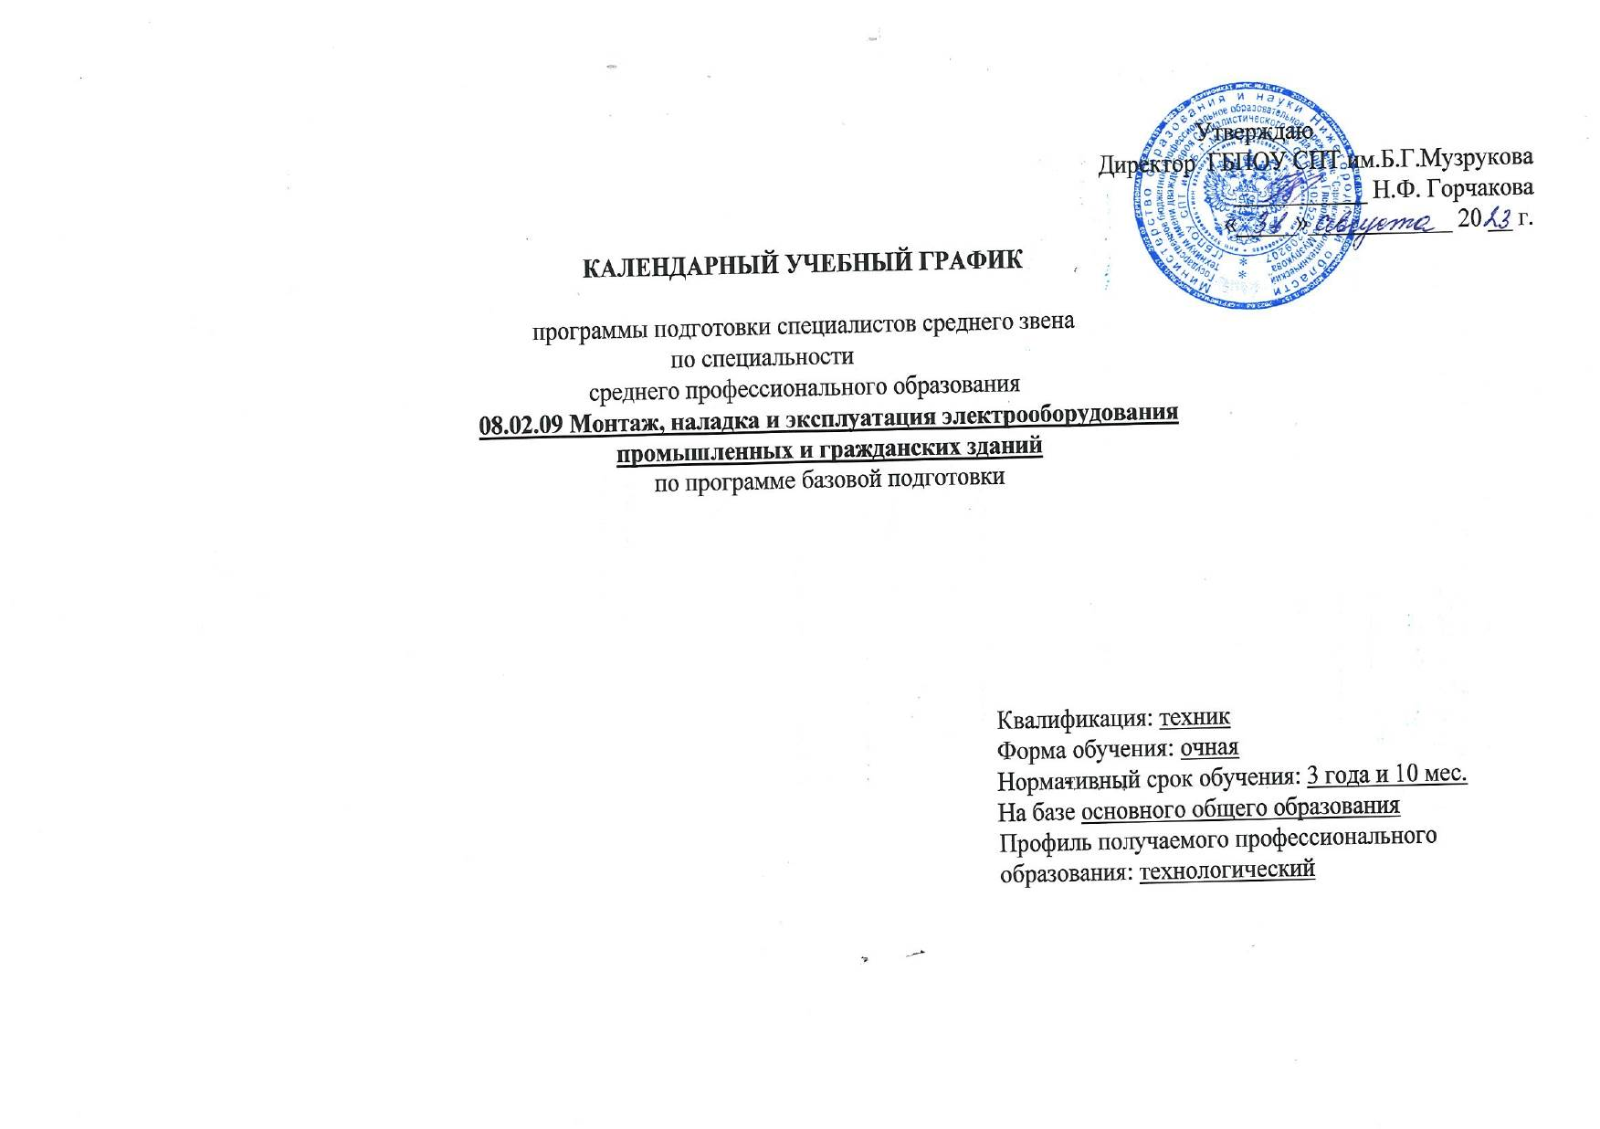
Утверждаю
Директор ГБПОУ СПТ им.Б.Г.Музрукова
___________ Н.Ф. Горчакова
«_____»____________ 20 __ г.
КАЛЕНДАРНЫЙ УЧЕБНЫЙ ГРАФИК

программы подготовки специалистов среднего звена
по специальности
среднего профессионального образования
08.02.09 Монтаж, наладка и эксплуатация электрооборудования
промышленных и гражданских зданий
по программе базовой подготовки

Квалификация: техник
Форма обучения: очная
Нормативный срок обучения: 3 года и 10 мес.
На базе основного общего образования
Профиль получаемого профессионального
образования: технологический

Календарный график учебного процесса (1 курс)

Индекс | Наименование циклов, разделов, дисциплин, профессиональных модулей, МДК, практик | Виды учебной нагрузки | 1сент.-3 сент. | 5 сент.-10 сент. | 12 сент.-17 сент. | 19 сент.-24 сент. | 26 сент.-1 окт. | 3 окт.-8 окт. | 10 окт.-15 окт. | 17 окт.-22 окт. | 24 окт.-29 окт. | 31 окт.-5 нояб. | 7 нояб.-12 нояб. | 14 нояб.-19 нояб. | 21 нояб.-26 нояб. | 28 нояб.-3 дек. | 5 дек.-10 дек. | 12 дек.-17 дек. | 19 дек.-24 дек. | 26 дек.-31дек. | 2 янв.-7 янв. | 9 янв.-14 янв. | 16 янв.-21 янв. | 23 янв.-28 янв. | 30 янв.-4 февр. | 6 февр.-11 февр. | 13 февр.-18 февр. | 20 февр.-25 февр. | 27 февр.-4 март | 6 март-11 март | 13 март-18 март | 20 март-25 март | 27 март-1 апр. | 3 апр.-8 апр. | 10 апр.-15 апр. | 17 апр.-22 апр. | 24 апр.-29 апр. | 1 мая-6 мая | 8 мая-13 мая | 15 мая-20 мая | 22 мая-27 мая | 29 мая-3 июня | 5 июня-10 июня | 12 июня-17 июня | 19 июня-24 июня | 26 июня-1 июля | 3 июля-8 июля | 10 июля-15 июля | 17 июля-22 июля | 24 июля-29 июля | 31 июля-5 авг. | 7 авг.-12 авг. | 14 авг.-19 авг. | 21 авг.-26 авг. | Всего часов
Индекс |  | Виды учебной нагрузки | 36 | 37 | 38 | 39 | 40 | 41 | 42 | 43 | 44 | 45 | 46 | 47 | 48 | 49 | 50 | 51 | 52 | 1 | 2 | 3 | 4 | 5 | 6 | 7 | 8 | 9 | 10 | 11 | 12 | 13 | 14 | 15 | 16 | 17 | 18 | 19 | 20 | 21 | 22 | 23 | 24 | 25 | 26 | 27 | 28 | 29 | 30 | 31 | 32 | 33 | 34 | 35
Индекс |  | Виды учебной нагрузки | 1 | 2 | 3 | 4 | 5 | 6 | 7 | 8 | 9 | 10 | 11 | 12 | 13 | 14 | 15 | 16 | 17 | 18 | 19 | 20 | 21 | 22 | 23 | 24 | 25 | 26 | 27 | 28 | 29 | 30 | 31 | 32 | 33 | 34 | 35 | 36 | 37 | 38 | 39 | 40 | 41 | 42 | 43 | 44 | 45 | 46 | 47 | 48 | 49 | 50 | 51 | 52
ОУП.01 | Русский язык | обяз. уч. | 1 | 1 | 1 | 1 | 1 | 1 | 1 | 1 | 1 | 1 | 1 | 1 | 1 | 1 | 1 | 1 | 1 |  |  | 1 | 1 | 1 | 1 | 1 | 1 | 1 | 1 | 1 | 1 | 1 | 1 | 1 | 1 | 1 | 1 | 1 | 1 | 1 | 1 | 1 | 1 | Э |  |  |  |  |  |  |  |  |  |  | 39
ОУП.01 | Русский язык | сам. р. с.
ОУП.02 | Литература | обяз. уч. | 3 | 3 | 3 | 3 | 3 | 3 | 3 | 3 | 3 | 3 | 3 | 3 | 3 | 3 | 3 | 3 | 3 |  |  | 3 | 3 | 3 | 3 | 3 | 3 | 3 | 3 | 3 | 3 | 3 | 3 | 3 | 3 | 3 | 3 | 3 | 3 | 3 | 3 | 3 | 3ДЗ |  |  |  |  |  |  |  |  |  |  |  | 117
ОУП.02 | Литература | сам. р. с.
ОУП.03 | Иностранный язык | обяз. уч. | 3 | 3 | 3 | 3 | 3 | 3 | 3 | 3 | 3 | 3 | 3 | 3 | 3 | 3 | 3 | 3 | 3 |  |  | 3 | 3 | 3 | 3 | 3 | 3 | 3 | 3 | 3 | 3 | 3 | 3 | 3 | 3 | 3 | 3 | 3 | 3 | 3 | 3 | 3 | 3ДЗ |  |  |  |  |  |  |  |  |  |  |  | 117
ОУП.03 | Иностранный язык | сам. р. с.
ОУП.04 | История | обяз. уч. | 3 | 3 | 3 | 3 | 3 | 3 | 3 | 3 | 3 | 3 | 3 | 3 | 3 | 3 | 3 | 3 | 3 |  |  | 3 | 3 | 3 | 3 | 3 | 3 | 3 | 3 | 3 | 3 | 3 | 3 | 3 | 3 | 3 | 3 | 3 | 3 | 3 | 3 | 3 | 3ДЗ |  |  |  |  |  |  |  |  |  |  |  | 117
ОУП.04 | История | сам. р. с.
ОУП.05 | Математика | обяз. уч. | 6 | 6 | 6 | 6 | 6 | 6 | 6 | 6 | 6 | 6 | 6 | 6 | 6 | 6 | 6 | 6 | 6 |  |  | 6 | 6 | 6 | 6 | 6 | 6 | 6 | 6 | 6 | 6 | 6 | 6 | 6 | 6 | 6 | 6 | 6 | 6 | 6 | 6 | 6 | 6 | Э |  |  |  |  |  |  |  |  |  |  | 234
ОУП.05 | Математика | сам. р. с.
ОУП.06 | Астрономия | обяз. уч. | 2 | 2 | 2 | 2 | 2 | 2 | 2 | 2 | 2 | 2 | 2 | 2 | 3 | 3 | 3 | 3 | 3ДЗ |  |  |  |  |  |  |  |  |  |  |  |  |  |  |  |  |  |  |  |  |  |  |  |  |  |  |  |  |  |  |  |  |  |  |  | 39
ОУП.06 | Астрономия | сам. р. с.
ОУП.07 | Физическая культура | обяз. уч. | 3 | 3 | 3 | 3 | 3 | 3 | 3 | 3 | 3 | 3 | 3 | 3 | 3 | 3 | 3 | 3 | 3ДЗ |  |  | 3 | 3 | 3 | 3 | 3 | 3 | 3 | 3 | 3 | 3 | 3 | 3 | 3 | 3 | 3 | 3 | 3 | 3 | 3 | 3 | 3 | 3ДЗ | Э |  |  |  |  |  |  |  |  |  |  | 117
ОУП.07 | Физическая культура | сам. р. с.
ОУП.08 | Основы безопасности жизнедеятельности | обяз. уч. | 1 | 1 | 1 | 1 | 1 | 1 | 1 | 1 | 1 | 1 | 1 | 1 | 1 | 1 | 1 | 1 | 1 |  |  | 1 | 1 | 1 | 1 | 1 | 1 | 1 | 1 | 1 | 1 | 1 | 1 | 1 | 1 | 1 | 1 | 1 | 1 | 1 | 1 | 1 | 1ДЗ |  |  |  |  |  |  |  |  |  |  |  | 39
ОУП.08 | Основы безопасности жизнедеятельности | сам. р. с.
ОУП.09 | Родной язык (русский) | обяз. уч. |  |  |  |  |  |  |  |  |  |  |  |  |  |  |  |  |  |  |  | 2 | 2 | 2 | 2 | 1 | 1 | 1 | 1 | 1 | 2 | 2 | 2 | 2 | 2 | 2 | 2 | 2 | 2 | 2 | 2 | 2 | 2дз |  |  |  |  |  |  |  |  |  |  |  | 39
ОУП.09 | Родной язык (русский) | сам. р. с.
ОУП.10 | Информатика | обяз. уч. | 4 | 4 | 4 | 4 | 4 | 4 | 4 | 4 | 4 | 4 | 4 | 4 | 4 | 4 | 4 | 4 | 4 |  |  | 4 | 4 | 4 | 4 | 4 | 4 | 4 | 4 | 4 | 4 | 4 | 4 | 4 | 4 | 4 | 4 | 4 | 4 | 4 | 4 | 4 | 4 | Э |  |  |  |  |  |  |  |  |  |  | 156
ОУП.10 | Информатика | сам. р. с.
ОУП.11 | Физика | обяз. уч. | 3 | 3 | 3 | 3 | 3 | 3 | 3 | 3 | 3 | 3 | 3 | 3 | 3 | 3 | 3 | 3 | 3 |  |  | 3 | 3 | 3 | 3 | 3 | 3 | 3 | 3 | 3 | 3 | 3 | 3 | 3 | 3 | 3 | 3 | 3 | 3 | 3 | 3 | 3 | 3 | Э |  |  |  |  |  |  |  |  |  |  | 117
ОУП.11 | Физика | сам. р. с.
ЭК.01 | Введение в специальность:
 | в химию | обяз. уч. | 5 | 5 | 5 | 5 | 5 | 5 | 5 | 5 | 5 | 5 | 4 | 4 | 4 | 4 | 4 | 4 | 4 |  |  |  |  |  |  |  |  |  |  |  |  |  |  |  |  |  |  |  |  |  |  |  |  |  |  |  |  |  |  |  |  |  |  |  | 78
 | в химию | сам. р. с.
 | в биологию | обяз. уч. | 2 | 2 | 2 | 2 | 2 | 2 | 2 | 2 | 2 | 3 | 3 | 2 | 2 | 2 | 2 | 2 | 2 |  |  |  |  |  |  |  |  |  |  |  |  |  |  |  |  |  |  |  |  |  |  |  |  |  |  |  |  |  |  |  |  |  |  |  | 36
 | в биологию | сам. р. с.
 | в географию | обяз. уч. |  |  |  |  |  |  |  |  |  |  |  |  |  |  |  |  |  |  |  | 2 | 2 | 2 | 2 | 2 | 2 | 2 | 2 | 2 | 1 | 1 | 1 | 1 | 1 | 1 | 1 | 1 | 2 | 2 | 2 | 2 | 2 |  |  |  |  |  |  |  |  |  |  |  | 36
 | в географию | сам. р. с.
 | в экологию | обяз. уч. |  |  |  |  |  |  |  |  |  |  |  |  |  |  |  |  |  |  |  | 1 | 1 | 1 | 1 | 2 | 2 | 2 | 2 | 2 | 2 | 2 | 2 | 2 | 2 | 2 | 2 | 2 | 2 | 1 | 1 | 1 | 1 |  |  |  |  |  |  |  |  |  |  |  | 36
 | в экологию | сам. р. с.
 | в обществознание | обяз. уч. |  |  |  |  |  |  |  |  |  |  |  |  |  |  |  |  |  |  |  | 2 | 2 | 2 | 2 | 2 | 2 | 2 | 2 | 2 | 2 | 2 | 2 | 2 | 2 | 2 | 2 | 2 | 2 | 3 | 3 | 3 | 3 |  |  |  |  |  |  |  |  |  |  |  | 48
 | в обществознание | сам. р. с.
ЭК.02 | Основы проектной деятельности | обяз. уч. |  |  |  |  |  |  |  |  |  |  |  |  |  |  |  |  |  |  |  | 2 | 2 | 2 | 2 | 2 | 2 | 2 | 2 | 2 | 2 | 2 | 2 | 2 | 2 | 2 | 2 | 2 | 1 | 1 | 1 | 1 | 1дз |  |  |  |  |  |  |  |  |  |  |  | 39
ЭК.02 | Основы проектной деятельности | сам. р. с.
Всего часов в неделю обязательной учебной нагрузки |  |  | 36 | 36 | 36 | 36 | 36 | 36 | 36 | 36 | 36 | 36 | 36 | 36 | 36 | 36 | 36 | 36 | 36 |  |  | 36 | 36 | 36 | 36 | 36 | 36 | 36 | 36 | 36 | 36 | 36 | 36 | 36 | 36 | 36 | 36 | 36 | 36 | 36 | 36 | 36 | 36 |  |  |  |  |  |  |  |  |  |  |  | 1404
Всего часов в неделю самостоятельной работы студентов
Всего часов в неделю

